1 项目销售
实现对公司所跟踪销售的项目进行登记管理，其中包含项目基本信息的登记管理、销售过程跟踪记录、对项目合同的审批签订备案管理、销售完成的销售交底登记管理。

1.1 项目信息登记
此功能模块主要是为了形成单位项目库，将所有公司涉及到的项目统一的录入到系统中来，其中包含项目的相关单位、相关责任人以及关系人及其联系电话、项目相关的规模投资和需求概况等。
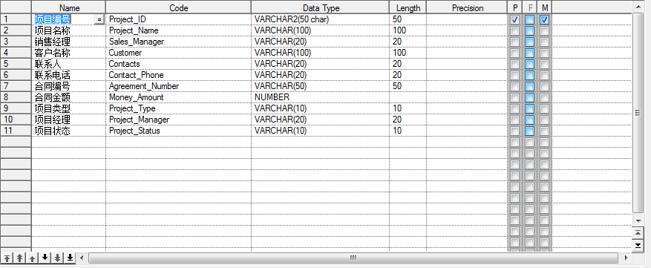
项目信息表
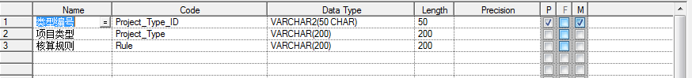
项目类型表

建设内容
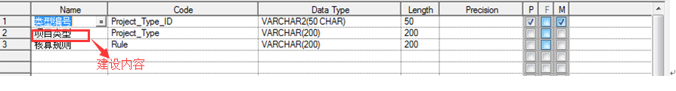
说明：项目信息登记管理，是一个逐步完善的信息表，项目名称、销售经理、客户名称、联系人、联系电话，5个信息是在销售阶段完成信息录入，项目类型、合同编号、合同金额，2个信息是在销售后期签订合同后完善录入，项目经理、项目状态（销售、投标、中标、设计、施工、验收、（竣工验收）、质保、售后），2个信息是在工程施工阶段完成录入。(设计分2个阶段，竣工就不产生成本，不对项目进行更改)

项目类型：集团开发、集团总包、独立承揽、分包

建设内容：（与核算规则相关）1、管网+线缆+设备 2、管网+线缆3、管网+设备；4、线缆+设备，不同的项目建设内容，计算项目总体形象进度的计算规则各不相同；总体％=(管网％+线缆％+设备％)／３；如仅有管网和线缆工程，管网占总进度的60％，线缆占总进度的40％；如仅有线缆及设备工程，线缆占总进度的40％，设备占总进度的60％。
要求根据不同阶段，不同的岗位维护不同的信息。的权限控制管理。

1.2 销售记录管理
项目销售人员跟踪销售项目，并登记每次的跟踪销售记录。
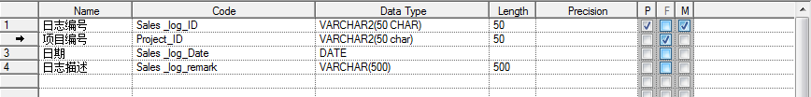
说明：销售日志登记，信息包括日志编号、项目编号、日期、情况描述。

1.3 销售交底
当项目完成销售进入项目设计阶段，需要销售人员将项目的相关信息及需求、项目相关责任人信息交接给设计人员和相关项目组人员。
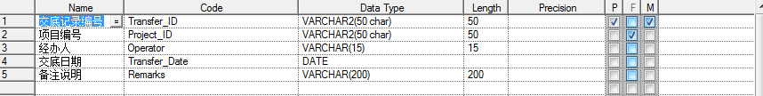
说明：销售交底信息化过程，结构化信息包含交底记录编号、项目编号、经办人（交底负责人）、交底日期、备注说明（参与交底人员、交底情况说明等），具体的交底内容系统提供《销售交底文件》附件上传。

2 项目设计
项目设计模块主要管理项目设计阶段的起止结果记录。

2.1 项目材料库
项目设计阶段，根据设计的设备材料选型，设计数量形成项目设计材料库，针对每个一个项目形成项目自有的项目材料库，项目材料库信息是设计阶段、采购计划阶段、采购阶段、安装阶段、移交阶段等多个阶段逐步完善。
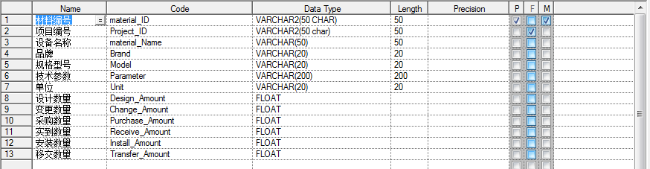
说明：设计阶段完善材料编号、项目编号、设备名称、品牌/产地、规格型号、技术参数、单位、设计数量，采购阶段完善（采购申请、到货确认）采购数量、实到数量，安装阶段完善（进度报告）安装数量，移交阶段完善移交数量。
要求：采购申请、到货确定，系统自动汇总各个采购申请单、到货确认单自动完善材料库采购数量、到货数量；项目经理每月报项目进度，填写设备安装数量，系统自动汇总完善材料库安装数量，同时填报安装数量与设计数量的比较，可以大体计算项目进度，各种设备安装进度的平均值可以计算项目总体进度。

2.2 技术交底
当设计完成之后，需要将设计的成果交接给施工部门。组织召集相关设计人员和项目施工人员等进行技术交底，系统记录交底成果信息以及相关交底资料记录。
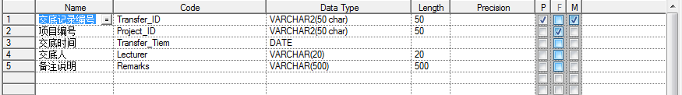
说明：技术交底信息化过程，结构化存储信息为交底编号、项目编号、交底日期、交底人、备注书面（交底参与人、交底情况说明）。具体详细交底文件，以附件的形式上传服务器存储。

移交文件记录表：（招标文件 投标文件 答疑 设计图纸）

要求：在系统上，结构化数据与附件内容展示必须一体化显示，无缝整合。

3 项目实施
实现对项目施工环节到验收结算和质保金支付的整个过程管理，整个过程系统中涉及到10部分。

3.1 项目任务书
系统记录项目相关设计的任务书，实现简单的台账管理。
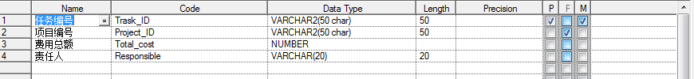
说明：项目任务书信息化过程，结构化存储信息为任务编号、项目编号、费用总额、责任人。具体详细任务书，以附件的形式上传服务器存储。
要求：在系统上，结构化数据与附件内容展示必须一体化显示，无缝整合。

3.1 预（结）算审批
在项目实施之前，预算人员要根据项目设计制定项目相关预算，报请工程部经理审批，最终报分管领导审批形成工程预算表。
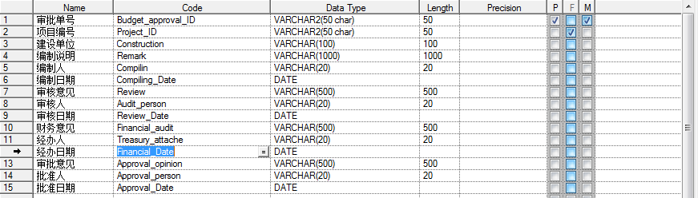
说明：项目预算审批流程信息化过程，结构化信息包含报审单号、项目编号、建设单位、编制说明、编制人、编制日期（由项目预算人员填报），审核意见、审核人、审核日期（工程部经理填报），财务意见、经办人、经办日期（财务专员填报），审批意见、审批人、审批日期（由分管领导【工程部】填报），预算详细信息以《项目预算审批表》形式附件上传。
要求：在系统上，结构化数据与附件内容展示必须一体化显示，无缝整合。
预算审批流程：
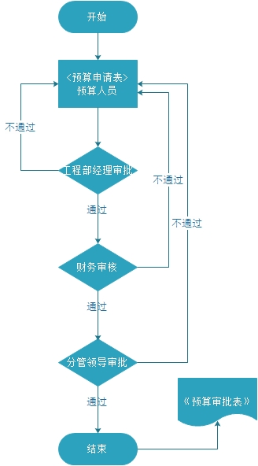

预算不需要财务审批

3.2 安全教育登记
在项目开工之前以及施工过程中进行施工安全教育培训，系统采用台账式记录每次培训的情况（培训相关时间地点及参加人员、签字记录、音频及影像记录）。
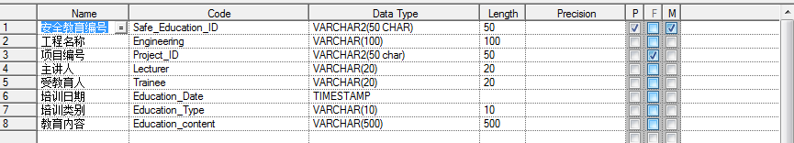
说明：安全教育信息化过程，结构存储信息教育编号、工程名称、项目编号、主讲人员、受教育人员、培训日期、培训类别、培训内容。签到表及印象数据以附件形式上传存储。
要求：在系统上，结构化数据与附件内容展示必须一体化显示，无缝整合。

3.3 施工质量检查
在项目实施过程中，相关质量安全管理人员对项目进行定期不定期的质量安全检查，并将检查的结果进行登记。
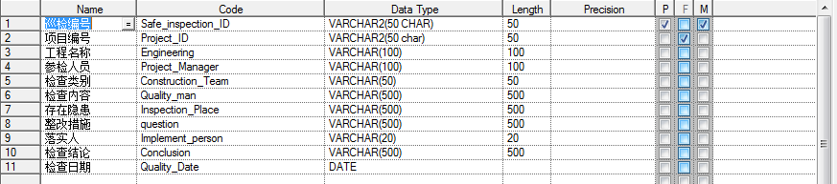
说明：施工质量检查内容包括项目编号、工程名称、参检人员、检查类别、检查内容、存在隐患、整改措施、落实人员、检查结论、检查日期。

3.4 工作量月统计
项目经理在项目施工过程中，需要每月定期上报项目月进度情况。按照指定表格要求填写项目相关进度，最终形成整个公司在运行项目的工作量月统计报表。
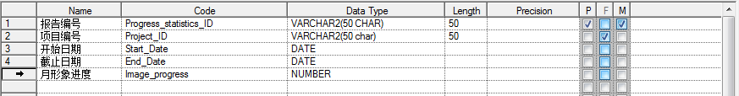
进度报告主表
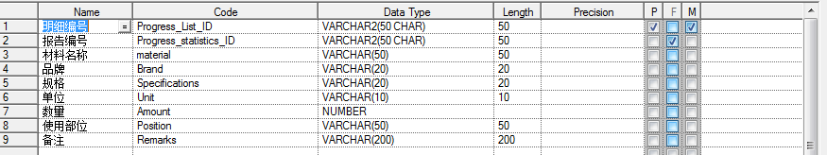
进度报告明细表
说明：工作量月统计，进度的可参考性是一个比较难把控的值，项目经理直接报进度百分比可信度问题，实际逐一统计可行性问题等都是存在问题，因此系统采用项目经理填报设备安装数量明细，系统根据设计数量和安装数量之间的相对比值来，计算工程的形象进度，设计数量、采购数量、到货数量、安装数量之间的逻辑关系可以尽可能的控制进度报审的真实性，保证项目的形象进度更加具有参考价值。
项目月进度表：报告编号、项目编号、开始日期、截止日期、月形象进度；
月进度明细表：明细编号、报告编号、材料名称、品牌、规格、单位、安装数量、使用部位、备注说明。
（截止产生成本 产生利润）

3.5 工程费用核定表
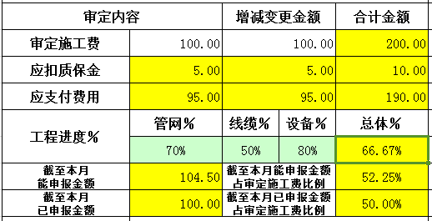
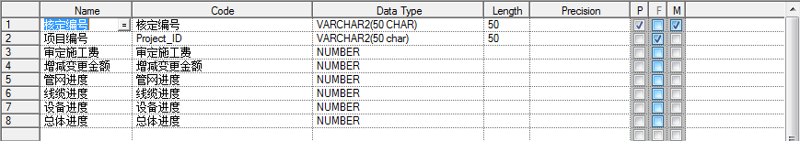
说明：工程费用核定表中，施工费用核定有工程部录入，质保金、应支付费用系统动态计算在数据库中不做存储，工程进度中，管网进度、线缆进度、设备进度，系统根据月工作量统计自动计算，并按照规则计算总体进度，工程费用核定与进度计算本月能申报金额，占总额比例，已申报金额等。
工程费用核定流程：
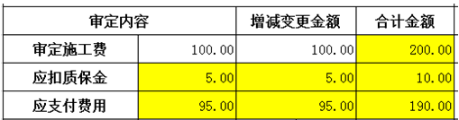
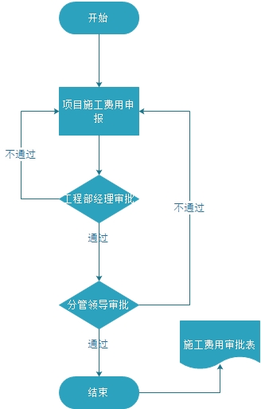

3.5 月工资申报审批
项目经理根据实际情况不定期填写施工人工工资申请单，相关审核人员根据项目月进度报表和预算对施工人工工资申报进行审批发放管理。
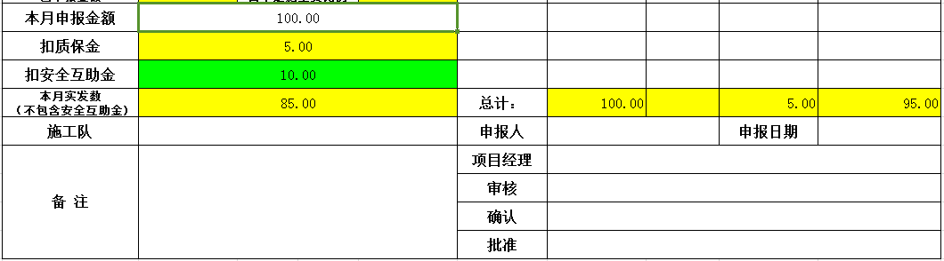
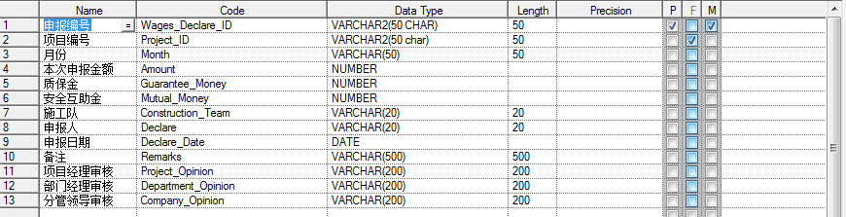
说明：项目经理在工资申报时 只填写本次申报金额，系统会根据工程费用核定情况、项目进度情况、历史申报情况综合分析计算本次申报费用的合理性，系统自动计算本次申报实发金额。并进入工资申报审批流程。
审批流程：
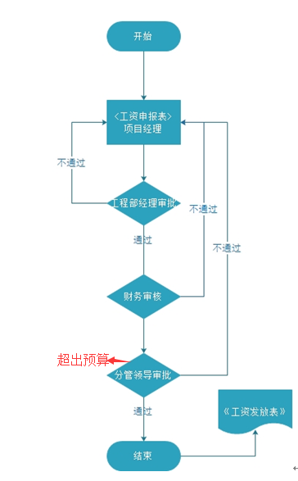
正常流程不需要分管领导审批

3.6 材料计划审批
项目经理在接到项目实施任务后，根据设计和实际情况，填写项目材料计划清单，部门经理接到项目经理上报的采购计划清单后根据预算和设计情况进行审批。
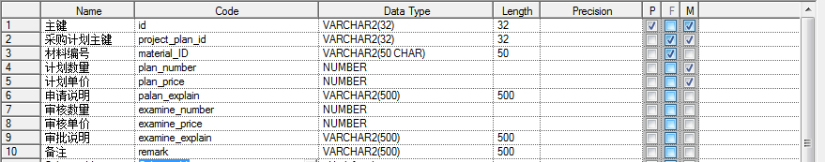
说明：材料采购计划目的是控制工程材料成本，其一、采购部门可以根据一个阶段的采购计划的分析合并准备采购合同和商务谈判，这样对材料进货价格谈判有利，其二、避免大量材料的挤压造成资金利用率的下降资金机会成本增加，其三、避免材料短缺造成紧急进货的成本增加等问题。
材料计划审批，工程部经理、（分管领导 选项）项目总体进展情况衡量材料计划的合理性，控制项目材料计划的合理性，审批通过的材料计划汇总到综合办，综合办可以根基材料计划准备商务洽谈和采购准备。
审批流程：
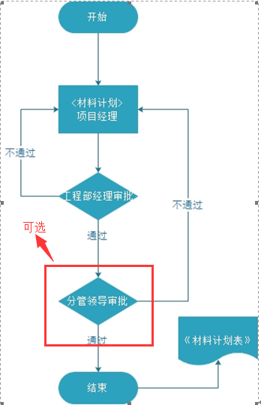

3.7 采购审批执行
项目实施过程，当需要材料采购时，项目经理根据实际情况和材料计划申报采购申请，采购人员对采购申请进行确认后按照供应商的不同形成一个或多个采购执行单，经采购部门经理审核，（如需支付预付款需经过财务审核审批）最终报分管领导审批，（如需预付款在审批通过后出纳进行预付款支付）采购执行采购，采购到货后需要材料申请人进行到货确认，最后完成整个采购过程，完成后还需根据实际情况对采购商或者执行单进行付款形成付款记录。
项目采购执行最终可以按照项目生成项目材料统计报表，方便分析项目设计准确性和项目费用统计。
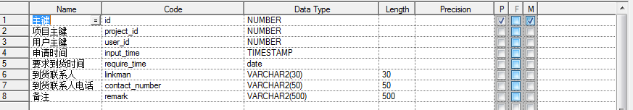
采购申请单
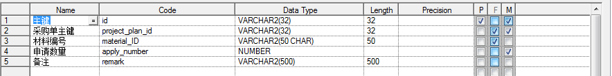
采购申请材料明细单
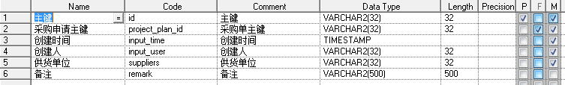
采购执行单
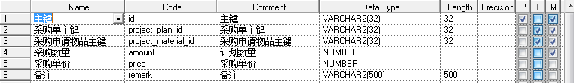设计单价（成本）
设计单价>=采购单价(采购单价高于设计单价提示)
采购执行物品详细列表
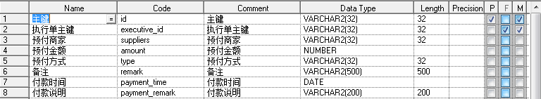
采购预付款
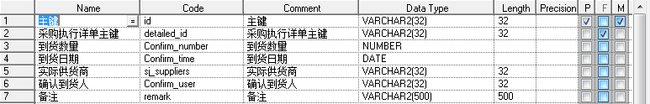
采购到货记录
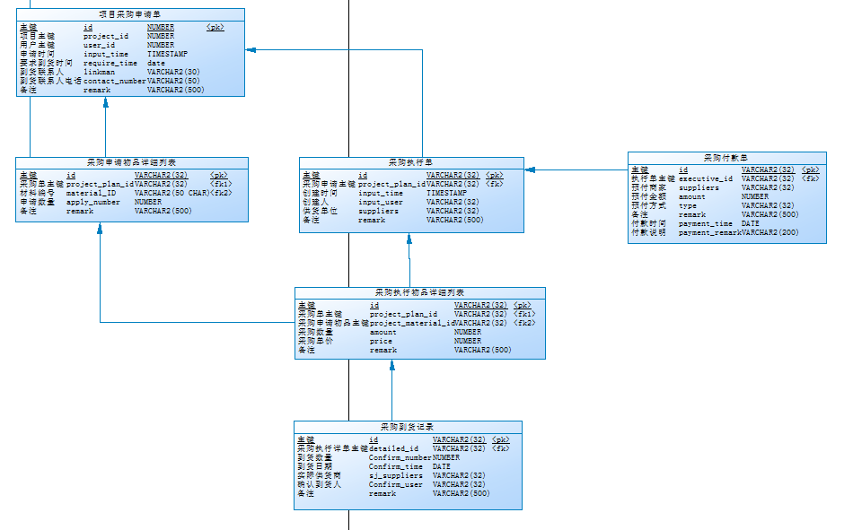
说明：材料采购审批主要分为两个部分：采购申请和采购执行两部分；采购申请由项目经理发起经由采购员复核通过后申请部分完成确认；采购复核通过后进入采购执行环节，采购员根据实际情况由一个申请单生成一个或多个采购执行单，并设定预付款等情况，报采购部门经理审批及采购申请人部门经理审批最终经由分管领导审批（如存在预付款需财务审核审批），采购执行单确认后执行采购到货后由申请人确认，完成采购申请执行。
申请采购到执行并确认到货实行一个流程审批完成，改善了过去走多个审批的重复操作，合并关键审批点的做法。
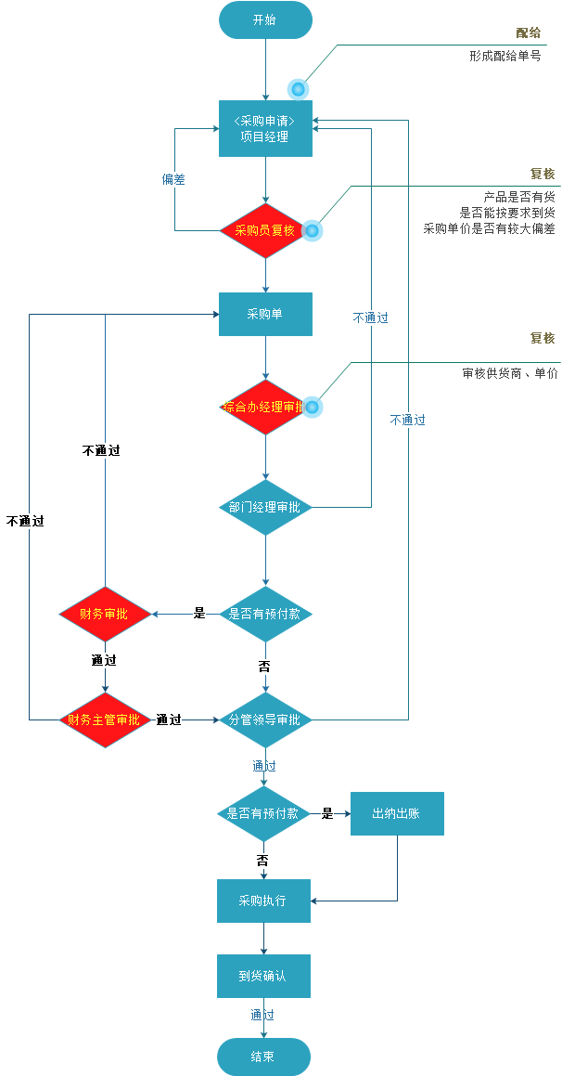

3.8 工程验收登记
当工程施工完成之后，需要对工程进行竣工验收，验收后上传相关相关验收资料，并填写验收相关信息，并可根据验收时间等信息自动提醒项目经理和管理人员项目质保金结算提示。（验收报告，附件形式上传）
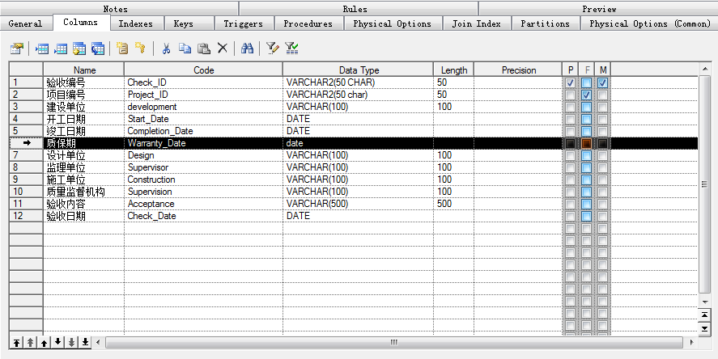

3.9 施工质保金发放审批
项目施工质保期到之后，系统提醒项目经理填写施工质保金发放审批表，部门经理进行审批后报分管领导最终审批发放。
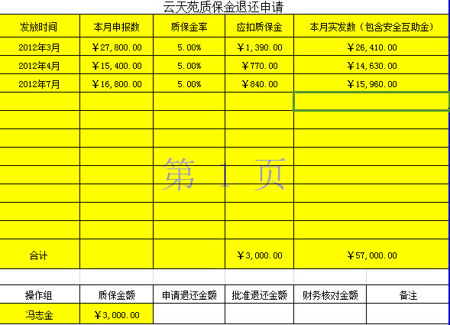
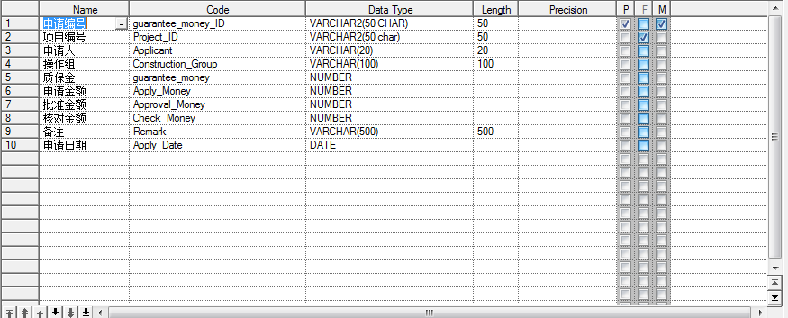
说明：系统根据验收项目质保金到期提醒，项目经理可以在系统上生成质保金申请表，系统会自动汇总项目工作申请发放记录，并汇总项目总的扣除质保金数额，项目经理无需填写任何信息，只需要根据系统提示现在项目点击生成质保金申请单，系统自动生成上图所示质保金申请单，进入审批流程。
要求：质保金审批发放完成后，系统要修改项目状态，质保期完结，进入售后阶段。
审批流程：
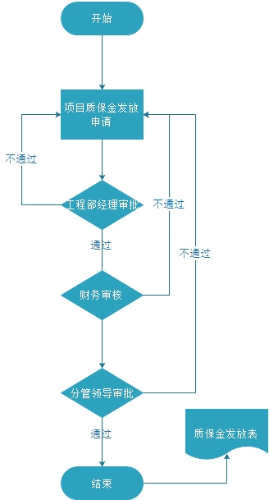

4 综合办业务

4.1信息发布
该模块许每个部门的员工登录系统后可以看到公司和所在部门发布的公告。由系统管理员统一管理，进行对公告的增添，删除，修改，查询的操作。

4.2用车审批
该模块对企业员工因公用车的信息管理，派车审批等；
车辆信息管理：根据现有公车的情况，登记车辆信息就车辆用途等信息。
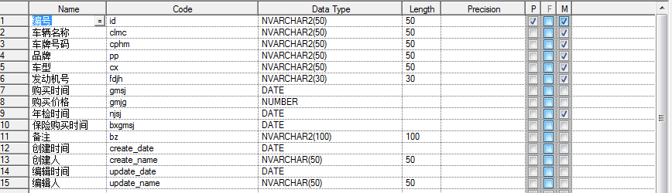
用车申请：点击申请用车设置链接，弹出一个申请表，并且填写申请表详细信息，完成点击提交。
审批用车申请：点击用车申请审批链接，弹出所有未审批的用车申请表，点击其中的一个申请表即可查看并给与回执。

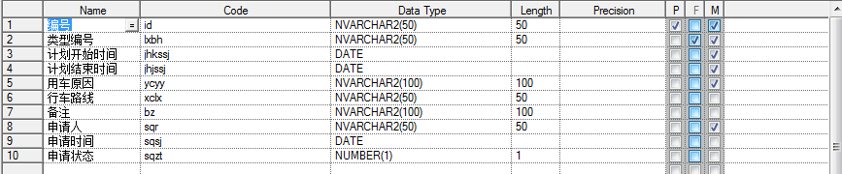
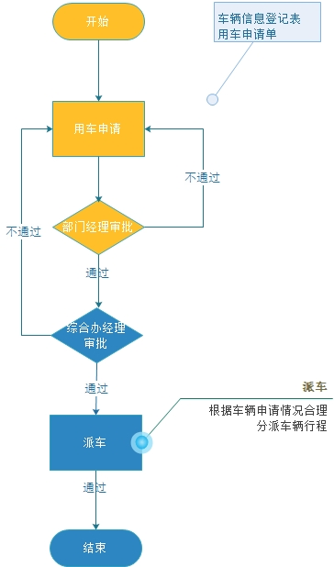

4.3印章加盖借用审批
该模块对企业员工因公业务需要公司印章信息登记、加盖借用审批等；
印章信息登记：为了跟家规范的管理公司的证章，系统化登记证章信息。
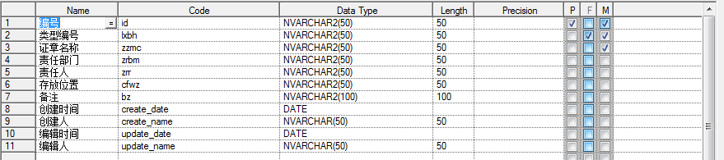
印章加盖、借用申请：点击申请印章加盖、借用设置链接，弹出一个申请表，并且填写申请表详细信息，完成点击提交。
审批申请：点击印章加盖、借用申请审批链接，弹出未审批的印章加盖、借用申请表，点击其中的一个申请表即可查看并给与回执。
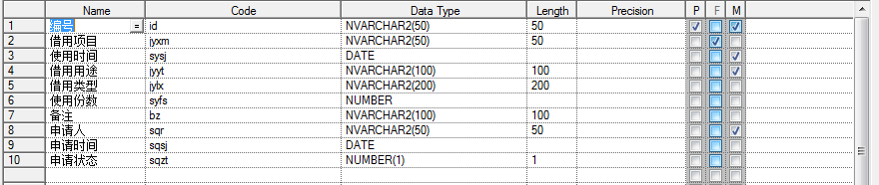
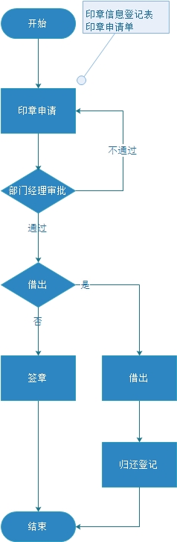

4.4 供应商管理
为了规范设备的采购渠道，稳定采购市场，建立公司采购供应商管理机制，实现供应商信息登记、不合格品登记，形成供应商诚信评价分析的基础信息。
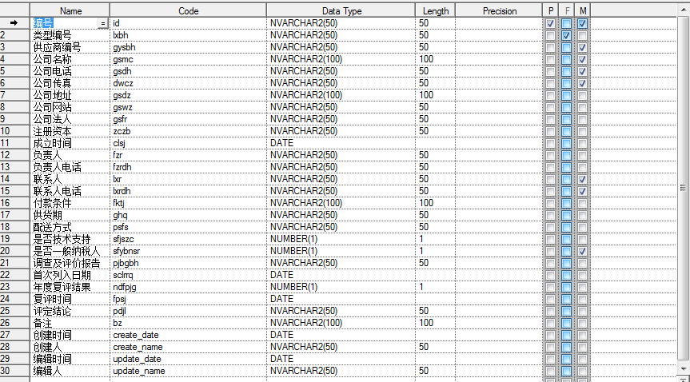
供货商信息登记表
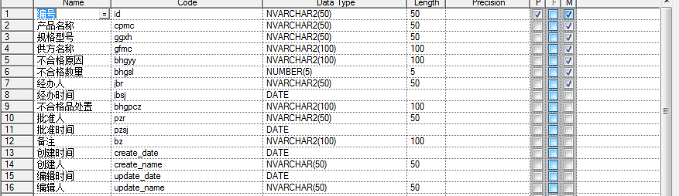
不合格品登记表

4.4采购合同审批备案
该模块对采购合同的申请审批，备案存档等；
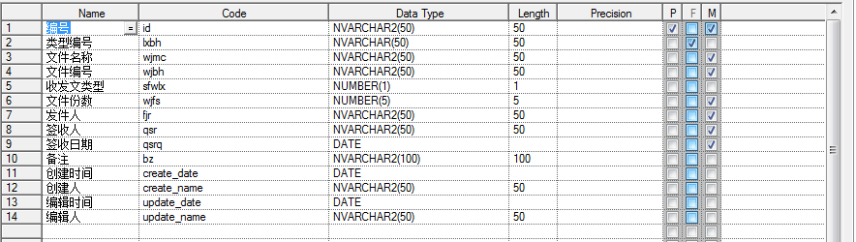
合同备案登记表

4.5采购执行（审批）
说明：在材料采购流程中，综合办扮演了重要的角色，申请单复核（复核产品是否有货、供货周期是否满足要求、单价是否合理）等；根据申请单的材料类别以及是否需要预付款扥情况分解生产采购执行单进入审批流程；线下执行采购，通知申请人到货，监督申请人确认到货。以供货商为关键字，统计采购执行单形成供货商账目清单，比如货款总额、预支付款项、应付款项；申请付款是系统将与次作为约束对比分析。具体流程及表单，见工程部采购流程

4.6收发文登记
该模块对公司公文的收发，登记存档等；
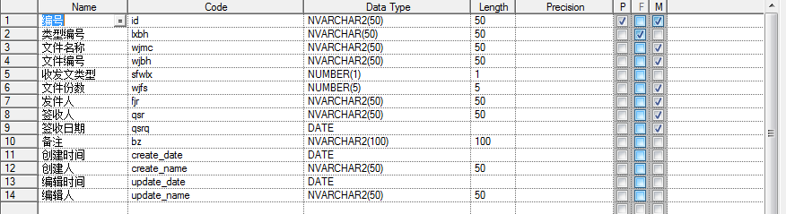
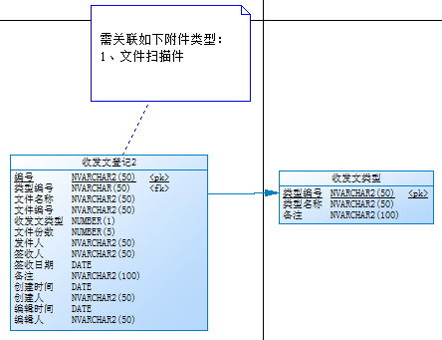
上级部门下发文件，同级部门之间公文移交等，为了更好的明确管理责任系统登记文件的意见收发记录，备查。

5财务相关

5.1费用开支计划审批（融合暂支付申请）
该模块对企业相关费用产生的开支计划的申请，审批等；
费用开支计划申请：公司财务管理，一但需要支出费用，从管理的角度必须要有开支事由，我们称之为费用开支计划，开支计划得到管理层的批准后方可支出，需要说明的是，为了优化公司的审批流程，在费用开支计划报审的同时，如果需要暂支费用，合并申请暂支费用，把开支计划申请、费用暂支申请合并为一个申请，管理层只需要一次审批流程。
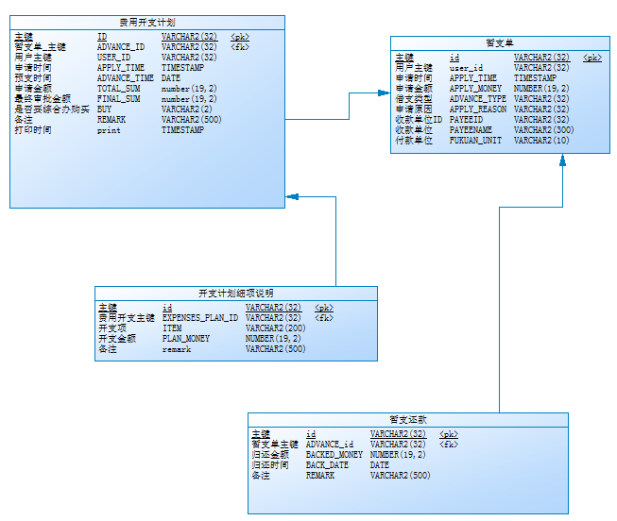

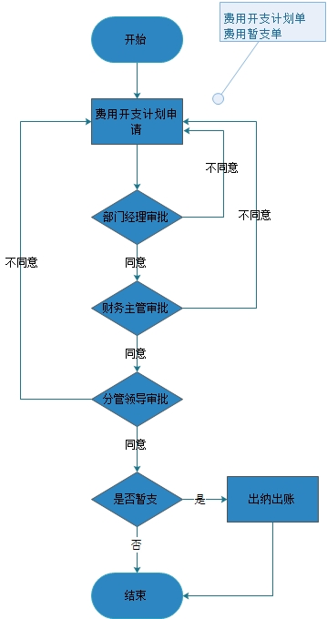

5.2报账审批（含出差报账）
该模块是员工在工作中，因为工作差旅的关系或者其他而要消耗的金额向公司进行申请报销，在报销过程中，需一层层向上申请，经过部门经理、财务部，直到总经理批准为止，最后由总经理发送允许回执给员工。
如果在某一层申请被拒绝，即给与员工一个回执并说明拒绝理由。此模块功能包括：申请差旅报销单，申请其他报销单，查看报销，审批报销。
说明：进入报账申请，选择报账类型，系统会根据选择的报账类型提取相应的单据，比如出差申请单、开支计划申请单，并根据现有的计算规则计算报账金额；同时系统会提取该申请人的所有暂支申请单，有财务人员根据报账金额与暂支金额来选择抵扣等。
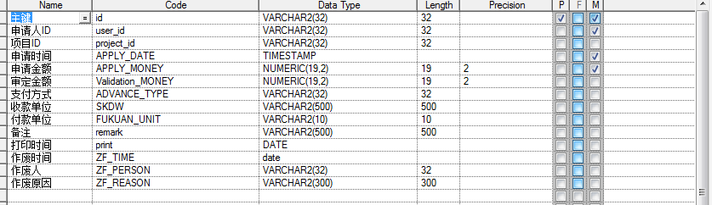
报账申请单登记表
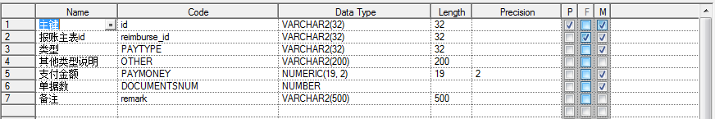
报账明细表
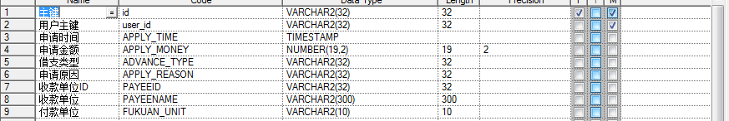
暂支单登记表
授权范围表
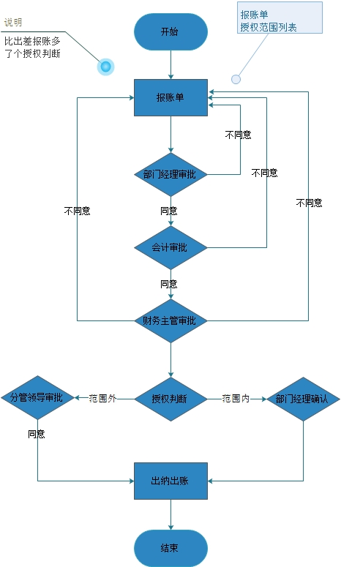

5.3发票开具审批
该模块是发票开具的申请，审批等；
发票开局申请：点击发票开具申请申请设置链接，弹出一个申请表，并且填写申请表详细信息，完成点击提交。
审批发票开具申请：点击发票开具申请审批链接，弹出未审批的支付申请单，点击其中的一个申请表即可查看并给与回执。
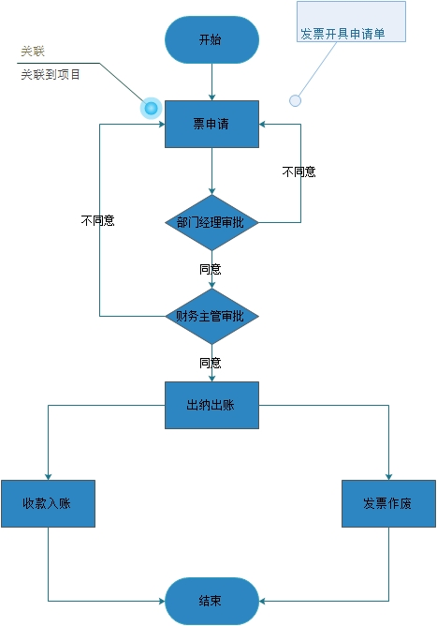

5.4支付申请审批
该模块是涉及支付的业务的申请，审批等；
支付申请：选择支付单位，系统会根据采购合同等，以单位名称为关键字建设汇总该单位的账务往来信息，比如：采购执行的可以统计出客户的货款总额、预付金额、应付金额等，作为支付申请和申请审批的约束参照信息。根据实际需要填写该单位的支付申请单，进入审批流程；说明：支付流程是以发票登记为结束节点。
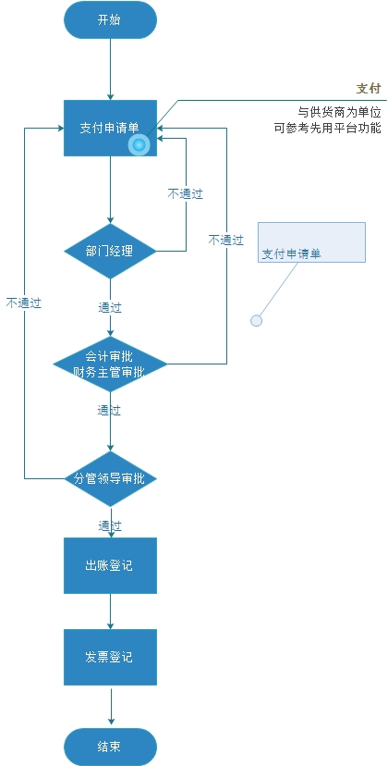

6公共模块

6.1请假审批
该模块是为员工在日常生活中遇到一些紧急事项而需要跟部门申请请假。对于普通员工不仅有申请假条的功能，而且还能查看自己申请假条以及假条的审批状态。对于部门经理，能查看该部门下的所有的请假条，并对请假条给与回执。此模块包括的功能有：申请请假条，查看请假条，审批请假条；
请假申请：点击申请请假设置链接，弹出一个申请表，并且填写申请表详细信息，完成点击提交。
审批请假条：点击请假条审批链接，弹出所有员工的申请请假表，点击其中的一个申请表即可查看并给与回执。

6.2出差审批（融合暂支申请）
该模块是员工在工作中，需要差旅出差的，由员工提出出差申请，经过部经理审批，总经理批准为止，最后由总经理发送允许回执给员工。如果在某一层申请被拒绝，即给与员工一个回执并说明拒绝理由。
出差申请：点击申请出差设置链接，弹出一个申请表，并且填写申请表详细信息，完成点击提交。
出差审批：点击出差审批链接，弹出所有员工的出差申请表，点击其中的一个申请表即可查看并给与回执。

6.3工作总结
该模块是企业员工对个人每周的工作进行总结提交归档保存；

6.4材料物资管理
该模块是实现对材料物资的归档管理，对材料物资的增加，减少以及种类，数量进行跟踪；

7人事业务

7.1人员信息管理
该模块是对企业内部人员的基本信息，劳动合同的维护，职工信息的维护从而实现企业的人事资料库和管理库；
管理员录入新增员工的基本信息(人员、编号、姓名、性别、年龄、所属部门、所属岗位、工资)，保存进数据库中。
可以输入想要查询的人的信息（如姓名，性别、所属部门、所属岗位中单个或者组合），从数据库查找得出符合条件的员工，显示在列表当中。
管理员输入查询条件（如姓名，性别、所属部门、所属岗位中单个或者组合），点击确认查询按钮，得到查询结果。可选择想要修改的对象进行修改，点击确认更新按钮，将修改后的内容更新数据库中。
管理员输入查询条件（如姓名，性别、所属部门、所属岗位中单个或者组合），点击确认查询按钮，得到查询结果。可选择想要删除的对象，显示该人员的所有信息，点击确认删除按钮，将该数据在数据库中删除。

7.2绩效统报
该模块对企业内部人员的绩效统计归档，实现对绩效考核的归档管理，方便员工查看自己的绩效等；
绩效管理相关负责人对员工的绩效进行打评分，并录入系统；员工可以对自己的绩效进行查看等；

7.3证书借用审批
该模块包括证书借用的申请，审批；
由需要证书借用的员工或者部门提出证书借用申请；由证书借用的相关负责人对提出的申请进行审批，并对申请人给与回执。

